Handleiding voor de artsen voor het invoeren “Tegemoetkomingen aanvragen” van het Departement Zorg
Contents
1. Inloggen op de webapplicatie 2
1.1. Stap 1 – Aanmelden via het ACM IDM portaal van de Vlaamse overheid 2
1.2. Stap 2 – Keuze van authenticatietool (voorbeeld– aanmelden via eID) 2
2. Inloggen in de hoedanigheid van natuurlijk persoon 3
3. Overzicht 4
4. Nieuwe tegemoetkoming aanvragen 5
5. Knop ‘aanvragende arts‘ 8
5.1. Identificatie van natuurlijk persoon – Arts 8
5.2. Aanvraag als SOLO ARTS 9
5.2.1. Via ‘Activiteitsperiode arts’ 10
5.2.2. Via ‘Tewerkstellingsstatuut’ 11
5.3. Aanvraag gelinkt aan een groepspraktijk/WGC 13
5.3.1. Via knop ‘Gegevens groepspraktijk’ 16
5.3.2. Via knop ‘Periode & huisarts toevoegen’ 18
6. Knop ‘Praktijkondersteuner/praktijkverpleegkundige(n)‘ 19
6.1. Stap 1- Bevestiging dat de aanvragende arts de tegemoetkoming in loonkost wil aanvragen 19
6.2. Stap 2-Persoonlijke gegevens van de bediende 20
6.3. Stap 2bis (indien van toepassing) 20
6.4. Stap 3 - Tewerkstellingsperiode 21
7. Knop ‘Telesecretariaat‘ 23
7.1. Stap 1- Bevestiging dat de aanvragende arts de tegemoetkoming in kosten van diensten wil aanvragen: 23
7.2. Stap 2 - Gegevens van het telesecretariaat en de samenwerkingsperiode 24
8. Knop ‘Bijlagen‘ 26
9. Aanvraag verzenden 27

Inloggen op de webapplicatie
Om een aanvraag te kunnen indienen, dient een gebruiker in eerste instantie in te loggen. De webapplicatie is bereikbaar via de beveiligde URL https://online.pmv.eu/?domain=ha.
Opgelet : de “domain” moet altijd gebruikt worden.
Het inloggen in de toepassing gebeurt via eID, itsme, federaal token, mobiele app of SMS.
Na het inloggen dient de gebruiker de stappen die op het scherm verschijnen te volgen.

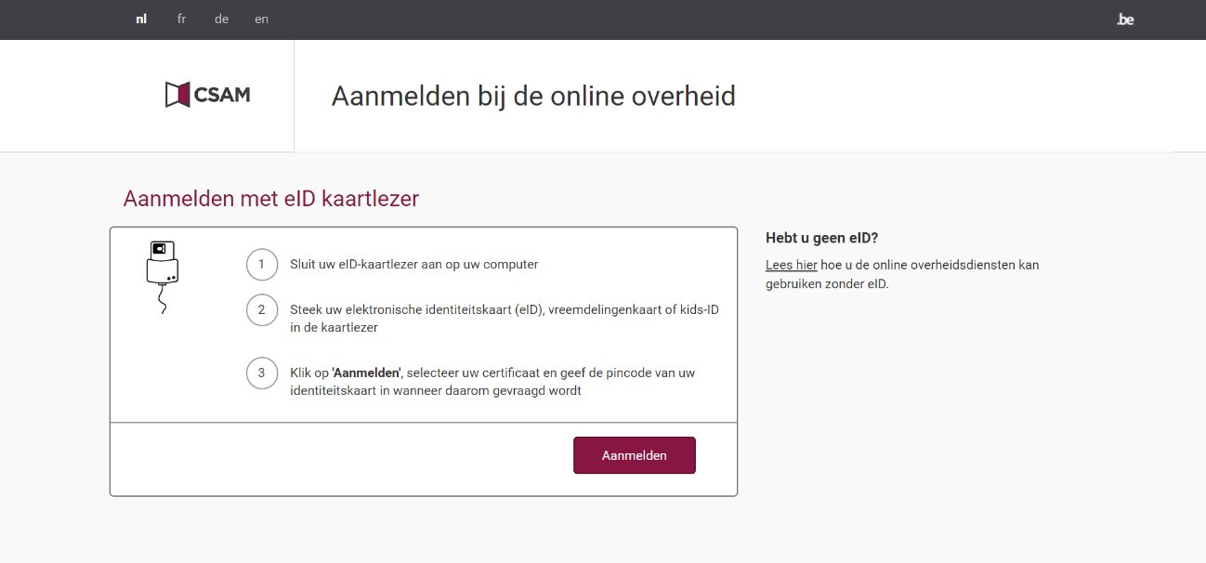
Stap 1 – Aanmelden via het ACM IDM portaal van de Vlaamse overheid

Stap 2 – Keuze van authenticatietool (voorbeeld– aanmelden via eID)
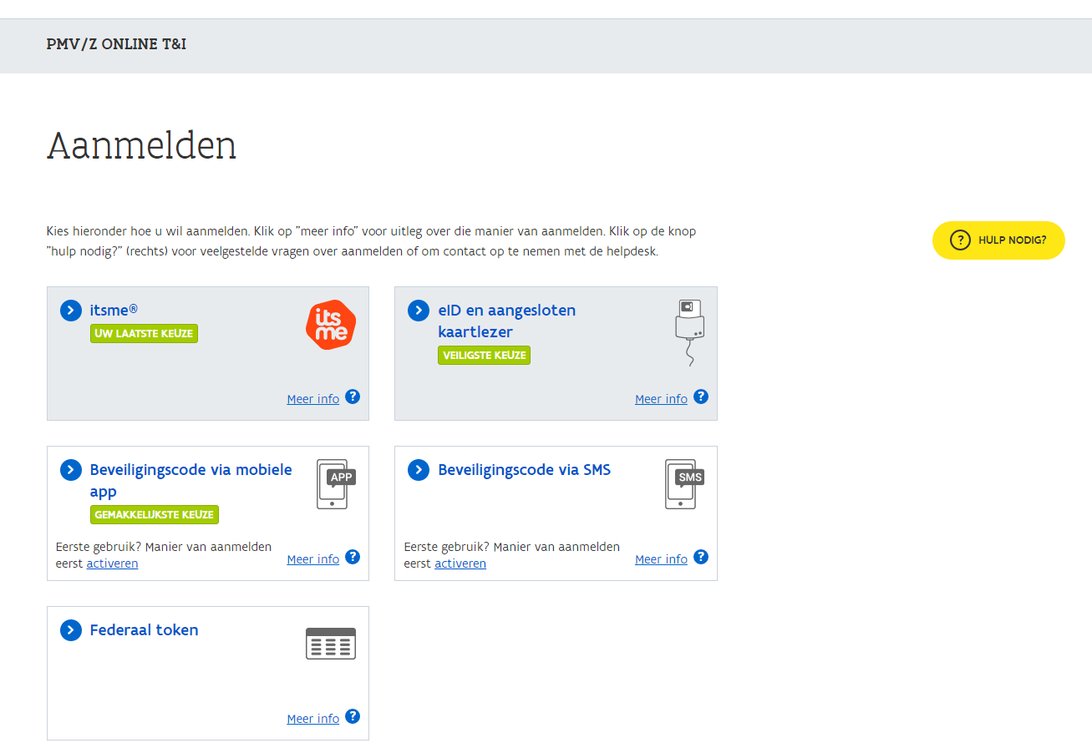

Tijdens de volgende stap van de inlogprocedure dient de gebruiker aan te geven in welke hoedanigheid die wenst in te loggen. De gebruiker dient in te loggen in de hoedanigheid van natuurlijke persoon zelfs als hij/zij werkt in een vennootschap.
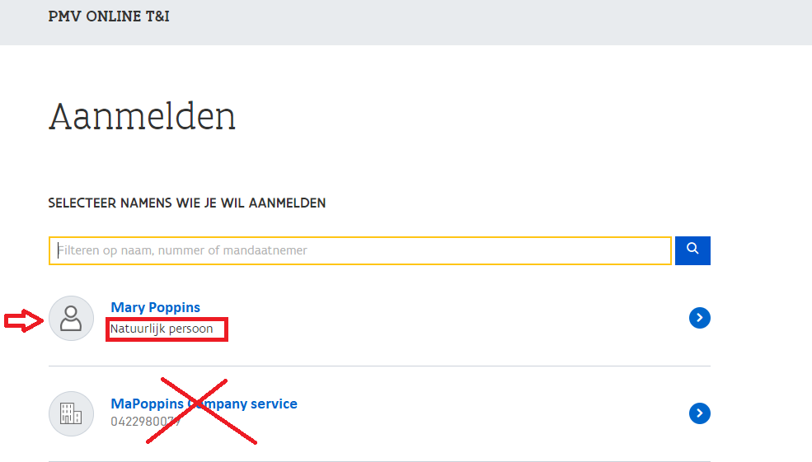

Inloggen in de hoedanigheid van natuurlijk persoon
Bij het eerste gebruik dient een gebruiker zich te registreren. De gebruikersgegevens moeten ingevuld worden om door te kunnen gaan. De profiel-pagina zal automatisch openen.
Registratie gebruiker (in de ‘Profiel pagina’) - verplicht bij eerste gebruik
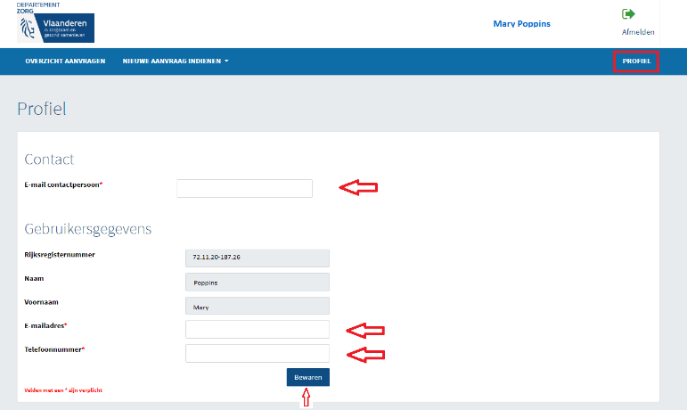

Na te klikken op “bewaren” verschijnt er een bevestigingsboodschap in een groene balk.
Registratie gebruiker in de ‘Profiel pagina’ – succesvol bewaard
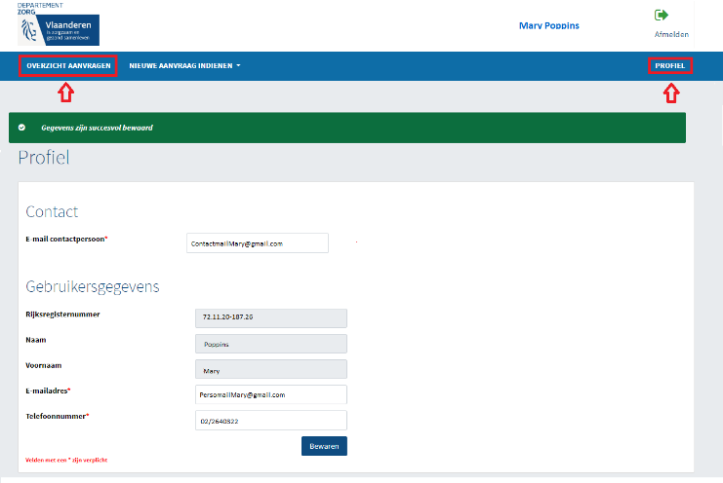

Om deze pagina te sluiten moet de gebruiker op ‘Overzicht aanvragen’ klikken.
Het is altijd mogelijk om deze pagina terug te openen (en aan te passen) door te klikken op ‘Profiel’.

Overzicht
Door te klikken op ‘Home’ zal de gebruiker op de ‘Overzicht’ pagina belanden.
Per default, is het scherm voor de aanvragen tegemoetkoming zichtbaar.
Door te klikken op het tabblad ‘Renteloze lening aanvragen/lopende aanvragen’, wordt de lijst van de (bijkomende) renteloze leningen waar de persoon aan gelinkt is getoond.
Het tabblad ‘Lopende renteloze leningen’ geeft een overzicht van alle (bijkomende) renteloze leningen waarvan de ingelogde persoon effectief de ontlener is.
Overzicht tegemoetkomingen:
- Geeft een zicht op alle aanvragen ingediend door de aangemelde persoon aanvragen voor hem/haar als arts of aanvragen ingediend als vertegenwoordiger (of vertrouwenspersoon) van een arts.
- Dossiers in opmaak kunnen hier verder ingevuld of geschrapt worden.
- De aanvragende arts (en de groepspraktijk indien van toepassing) verschijnt van zodra de arts (en de groepspraktijk) geïdentificeerd is.
- Van zodra een aanvraag verzonden is, is deze niet meer aanpasbaar. De ingevoerde gegevens blijven raadpleegbaar door te klikken op de lijn van de aanvraag.
- De evolutie van de aanvraag wordt getoond door de status.
- Wanneer een document door PMV gepubliceerd wordt, zal dat document zichtbaar zijn door te klikken op het icoontje document van de lijn van de tegemoetkomingsaanvraag.
- De knop ‘Historiek’ geeft een historiek van de aanvragen gelinkt aan de tegemoetkoming voor de aanvragende arts.
- De knop ‘Hernieuwen aanvraag’ zal de mogelijkheid geven om een kopie van de aanvraag van het voorgaande jaar te kunnen doen. Deze knop is enkel en alleen actief als er is al een BVR aanvraag werd gedaan het vorige jaar.
- Er is ook een zoekfunctie beschikbaar.
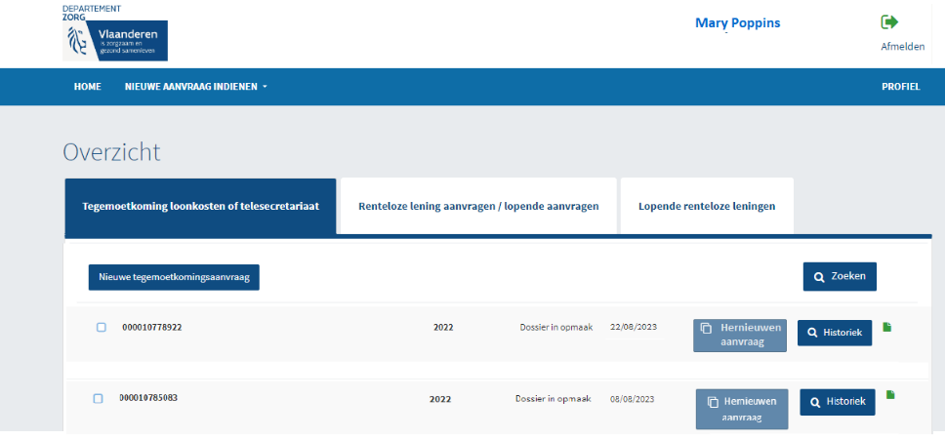
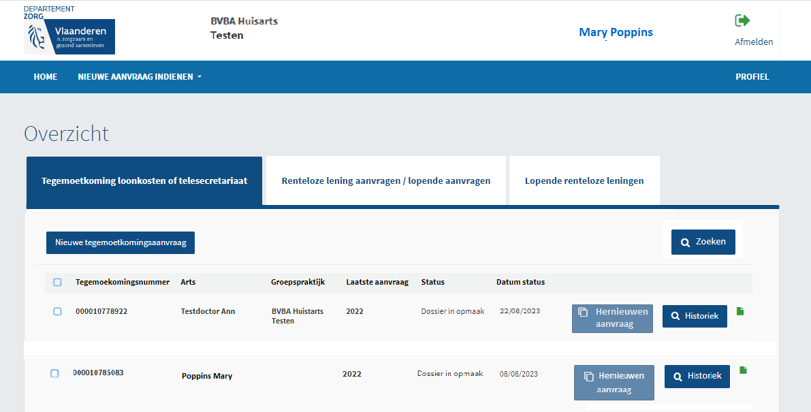

Met de BVR regeling is er een aanvraag per arts.
Als de arts in een groepspraktijk of een WGC werkt, zal zijn aanvraag met de andere arts aan hetzelfde tegemoetkomingsnummer gelinkt worden.
Al de informatie betreffende de groepspraktijk, de bediende, de loonlasten en telesecretariaatskosten moeten in deze eerste aanvraag ingevuld worden (zelfs de info die geen betrekking heeft op de eerste aanvragende arts).
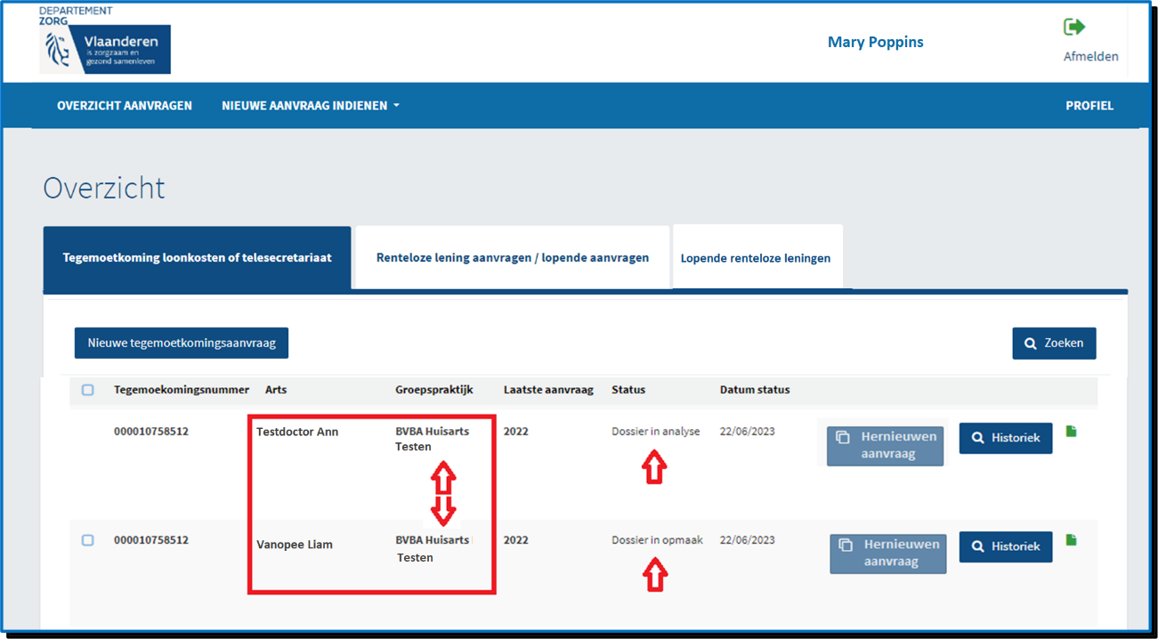
Na verzending van de eerste aanvraag van de groepering worden de andere aanvragen automatisch geïnitialiseerd. Status van deze aanvragen is ‘Dossier in opmaak’.
De verschillende artsen van de groepering kunnen vanaf dit moment hun persoonlijke aanvraag invullen, verzenden of schrappen (als de status ‘Dossier in opmaak’ is).
Nota: De gebruiker die de eerste aanvraag van de groepering heeft ingediend en verzonden, zal ook de aanvragen van de artsen van de groepering zien.
Deze gebruiker kan de aanvragen ook invullen, verzenden of schrappen (als status ‘Dossier in opmaak’ is).
De artsen hebben alleen toegang tot hun aanvraag.
Voor de automatisch geïnitialiseerde aanvragen moeten daarna alleen nog:
- De identificatiegegevens van de aanvragende arts gecheckt en aangepast/ingevuld worden (indien nodig/verplicht).
- De gegevens over het tewerkstellingsstatuut/sociaal statuut van de arts + rekeningnummer (voor de betaling van de tegemoetkoming) ingevuld worden.
- De deelnemingsperiode (werkperiode voor het aanvraagjaar) van de arts ingevuld worden.
- De keuze van type subsidies (loonkosten en/of telesecretariaat) ingevuld worden.
- De specifieke bijlagen voor de arts opgeladen worden.

EeN tegemoetkoming HERNIEUWEN OF EEN NIEUWE aanvragen?
De meeste artsen hebben intussen een aanvraag via de applicatie ingediend. Op de overzichtspagina is deze zichtbaar met status betaald en ziet u rechts de knop HERNIEUWEN. In heel vele gevallen MOET u de aanvraag hernieuwen en GEEN nieuwe aanvraag opstarten! Een aanvraag hernieuwen heeft als voordeel dat de meeste gegevens van het voorgaande jaar gekopieerd worden en dat de reeds verstuurde documenten uit het verleden mee worden genomen in de huidige aanvraag! Een nieuwe aanvraag is dus enkel aangewezen als de arts bijvoorbeeld een nieuwe samenwerking is gestart of een nieuwe groepspraktijk heeft opgericht. Twijfelt u over de keuze tussen nieuwe aanvraag of aanvraag hernieuwen vraag het ons via email op praktijkondersteuning@pmv.eu en voorkom dat u de foute keuze maakt en achteraf gevraagd wordt om het opnieuw correct in te dienen (en dus dubbel werk moet verrichten!)!
Nadat u op de knop HERNIEUWEN hebt gedrukt, landt u automatisch op het dashboard van de aanvraag om de aanvraag verder te kunnen aanvullen.

Een nieuwe tegemoetkomingsaanvraag kan opgestart worden door te klikken op:
- Nieuwe aanvraag indienen bovenaan in de blauwe balk (en daarna door selectie van Nieuwe tegemoetkomingsaanvraag).
- Nieuwe tegemoetkomingsaanvraag in het tegemoetkomingsoverzicht.
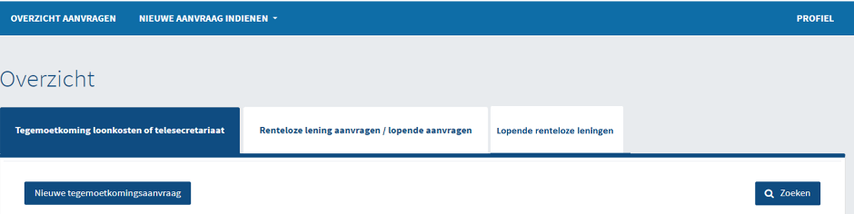

Het eerste scherm van elke nieuwe aanvraag is een informatiescherm:
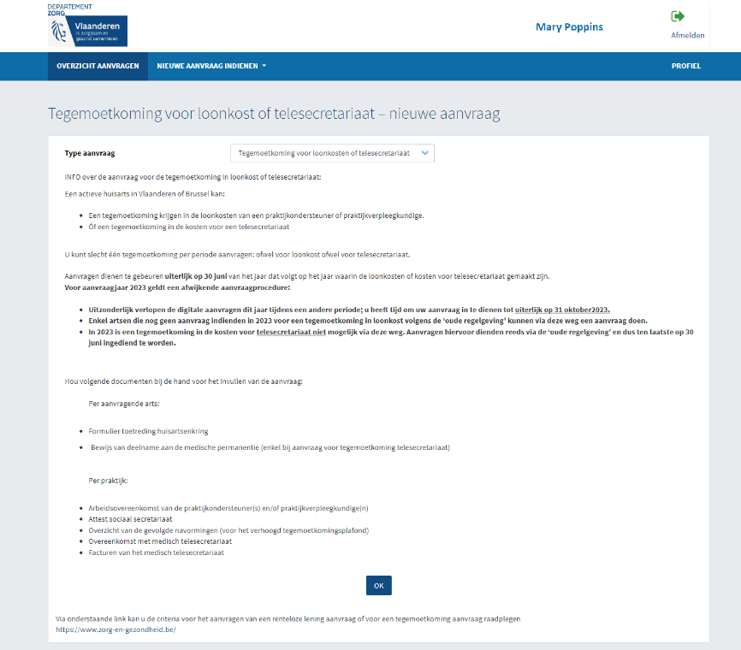

Na te klikken op ‘OK’ in het informatiescherm, verschijnt er een scherm om de hoedanigheid van de aangemelde gebruiker voor deze aanvraag te specifiëren.
Het scherm om de hoedanigheid te vermelden is niet van toepassing als de aanvraag automatisch gecreëerd is na verzending van de eerste aanvraag van de groepering.
In het scherm ‘Hoedanigheid’ zijn de volgende keuzes mogelijk:
- De keuze ‘Als uiteindelijke begunstigde’: de aanvraag zal voor de aangemelde persoon zijn. De gebruiker is de arts en doet de aanvraag voor zichzelf. De arts mag solo arts zijn of in een groepspraktijk werken.
Nota: Een arts die in een groepspraktijk werkt en de eerste aanvraag van de groepering indient, mag ook de aanvragen van de andere artsen van de groepering zien, invullen en verzenden.
- De keuze ‘Als vertegenwoordiger van de uiteindelijke begunstigde’: de aangemelde persoon is een vertrouwenspersoon (assistente, boekhouder, echtgeno(o)t(e) …van de arts(en). Deze gebruiker kan de aanvraag indienen, verzenden en volgen en zal ook toegang hebben tot de andere aanvragen van de groepspraktijk als hij/zij de eerste aanvraag van de groepspraktijk heeft verzonden.
Nota: Als de aanvraag al gelinkt is aan een groepspraktijk (d.w.z. de aanvraag werd automatisch gecreëerd na het verzenden van de eerste aanvraag), kunnen de artsen niet vertegenwoordigd worden door iemand anders dan de persoon die de eerste aanvraag heeft ingediend.
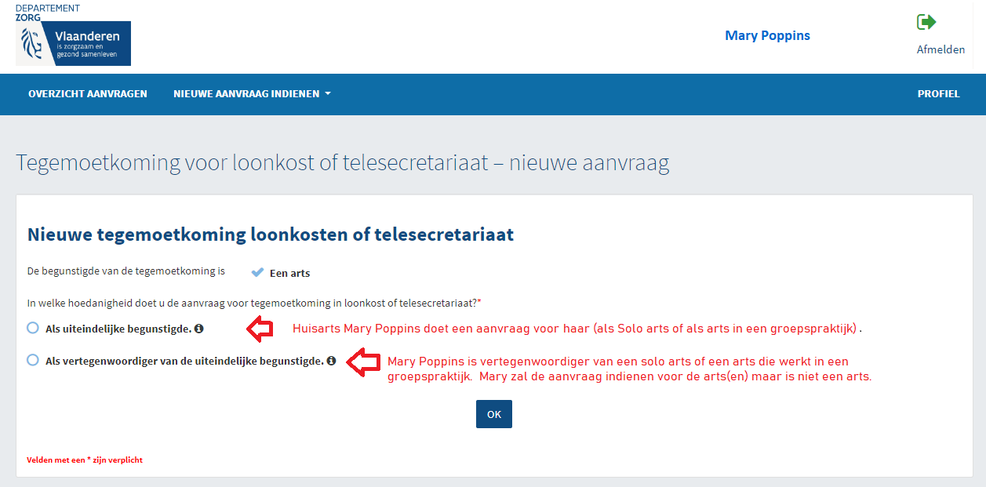

Na selectie van de keuze en te klikken op ‘OK’ in dat scherm verschijnt het ‘Dashboard’ van de nieuwe tegemoetkomingsaanvraag.
Via dat dashboard kunnen alle stappen van de tegemoetkomingsaanvraag ingevuld worden en kan de aanvraag verzonden worden.
Na identificatie van de aanvragende arts zullen de andere knoppen van het dashboard geactiveerd worden.
Nota: Voor de aanvragen die gelinkt zijn aan een groepspraktijk en die automatisch gecreëerd zijn na het verzenden van de eerste aanvraag, moet er een identificatie gebeuren van de aanvragende arts bij elke aanvraag. Alle knoppen van dashboard zijn actief maar de vereiste acties/stappen moeten toch genomen worden onder de knop ‘Aanvragende arts’.
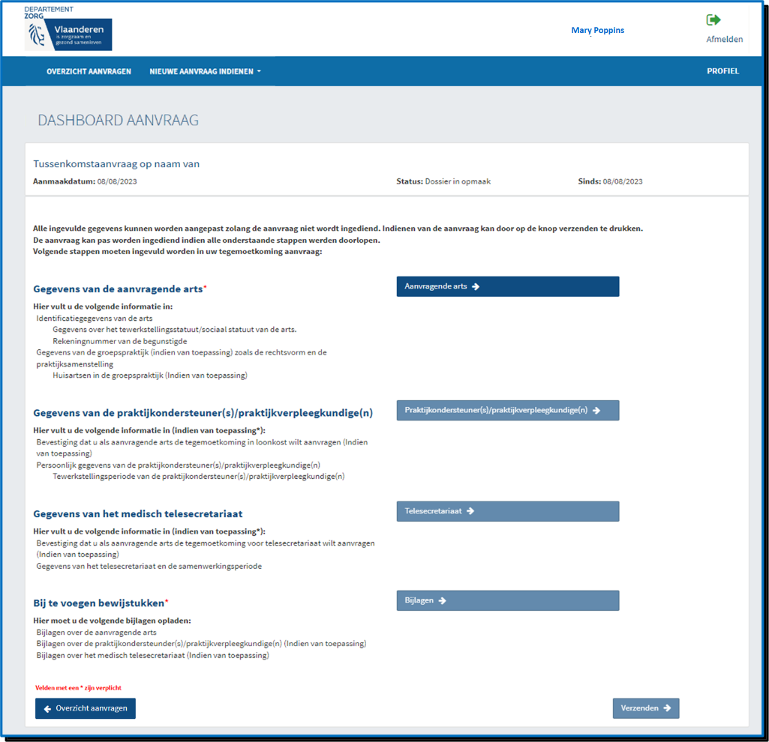

In alle schermen van de toepassing is er de mogelijkheid om direct naar de overzichtspagina of naar de dashboardpagina te springen via volgende knoppen:
- Overzicht aanvragen ➔ ga naar overzichtspagina.
- Dashboard aanvraag ➔ ga naar dashboard.
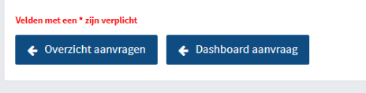

Knop ‘aanvragende arts‘
Onder deze knop kunnen verschillende stappen ingevuld worden:
- Identificatiegegevens van de aanvragende arts + informatie over de arts (solo arts of groepspraktijk).
- Gegevens over het tewerkstellingsstatuut/sociaal statuut van de arts + rekeningnummer (voor de betaling van de tegemoetkoming). Het fiscaal attest wordt steeds opgemaakt op naam van de aanvragende arts (als natuurlijk persoon of rechtspersoon).
- Deelnemingsperiode (Werkperiode voor het aanvraagjaar) van de arts.
- Indien van toepassing:
  - Gegevens van de groepspraktijk zoals de rechtsvorm en de praktijksamenstelling
  - Huisartsen in de groepspraktijk

Identificatie van natuurlijk persoon – Arts
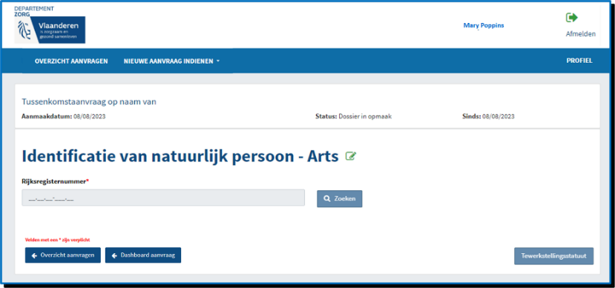
Het rijksregisternummer van de arts-aanvrager zal gebruikt worden om hem/haar te kunnen identificeren.

Na te klikken op het potlood, komt men in de invoer/wijzigingsmodus.
RRN moet ingevuld worden + klik op ‘Zoeken’
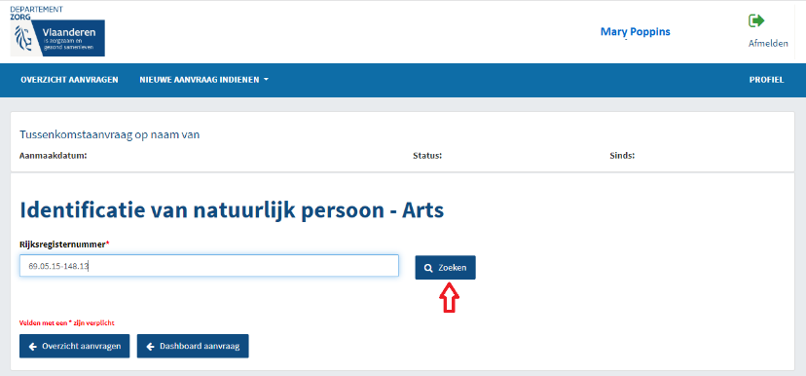

Als de arts reeds gekend is in de databank van PMV, zullen alle gekende gegevens op het scherm overgenomen worden. Alle informatie is aanpasbaar behalve de ‘Naam’ en ‘Voornaam’.
Als de arts niet gekend is, moet de informatie ingevuld worden.
Het antwoord op de vraag ‘Is de tegemoetkomingsaanvraag in het kader van groepspraktijk of wijkgezondheidscentrum?’ moet ALTIJD beantwoord worden.
Nota: Voor de aanvragen gelinkt aan een groepspraktijk die automatisch gecreëerd zijn na verzenden van de eerste aanvraag, zal het antwoord op de vraag ‘Is de tegemoetkomingsaanvraag in het kader van een groepspraktijk of een wijkgezondheidscentrum?’ reeds ingevuld en niet aanpasbaar zijn.
Na te klikken op “bewaren” zullen er, op basis van dat antwoord, specifieke schermen voor solo arts of voor groepspraktijk/WGC geactiveerd worden.
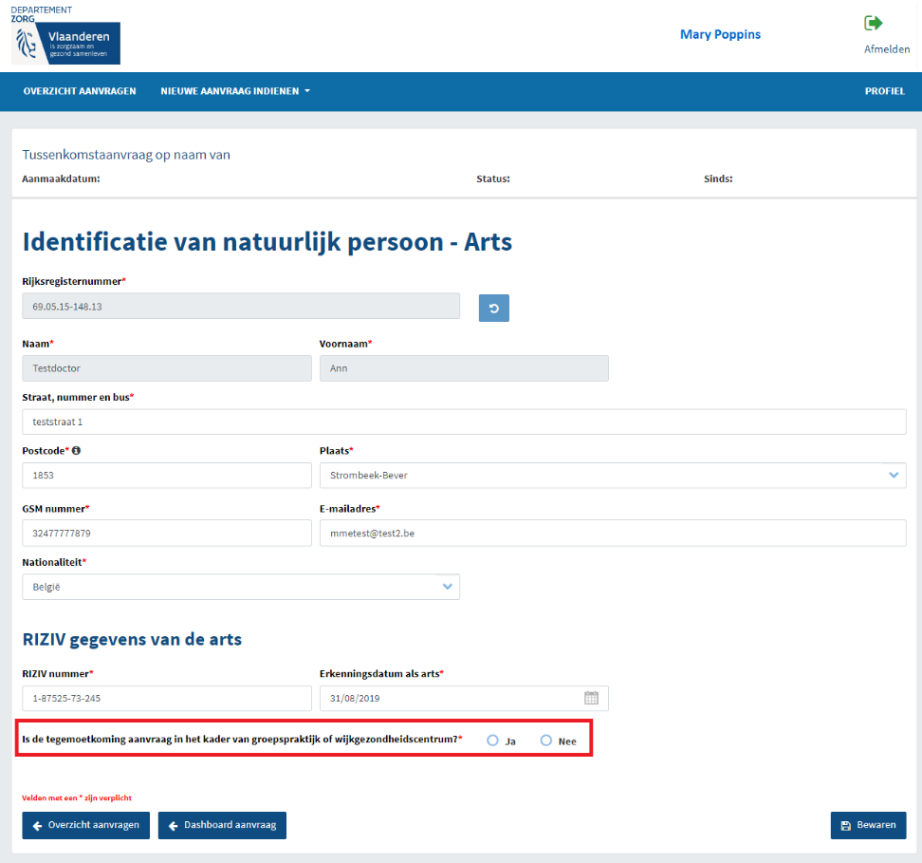

Aanvraag als SOLO ARTS
Als het antwoord op de vraag nee is: ‘Is de tegemoetkomingsaanvraag in het kader van een groepspraktijk of een wijkgezondheidscentrum?’ ➔ aanvraag als SOLO ARTS.
Na te klikken op bewaren van het scherm ‘Identificatie van natuurlijk persoon – Arts’ verschijnen er 2 knoppen.
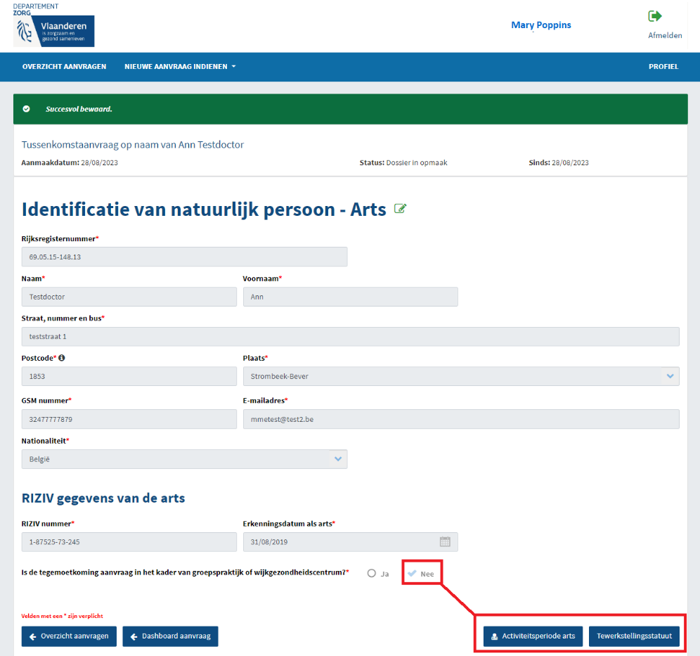

Volgende informatie moet via deze knoppen ingevuld worden:
- Activiteitsperiode arts
- Tewerkstellingsstatuut

Via ‘Activiteitsperiode arts’
De activiteitsperiode arts (= werkperiode van de arts) voor het aanvraagjaar moet hier toegevoegd worden.
Tip: het scherm moet eerst in wijzigingsmodus gezet worden via een klik op het potlood.
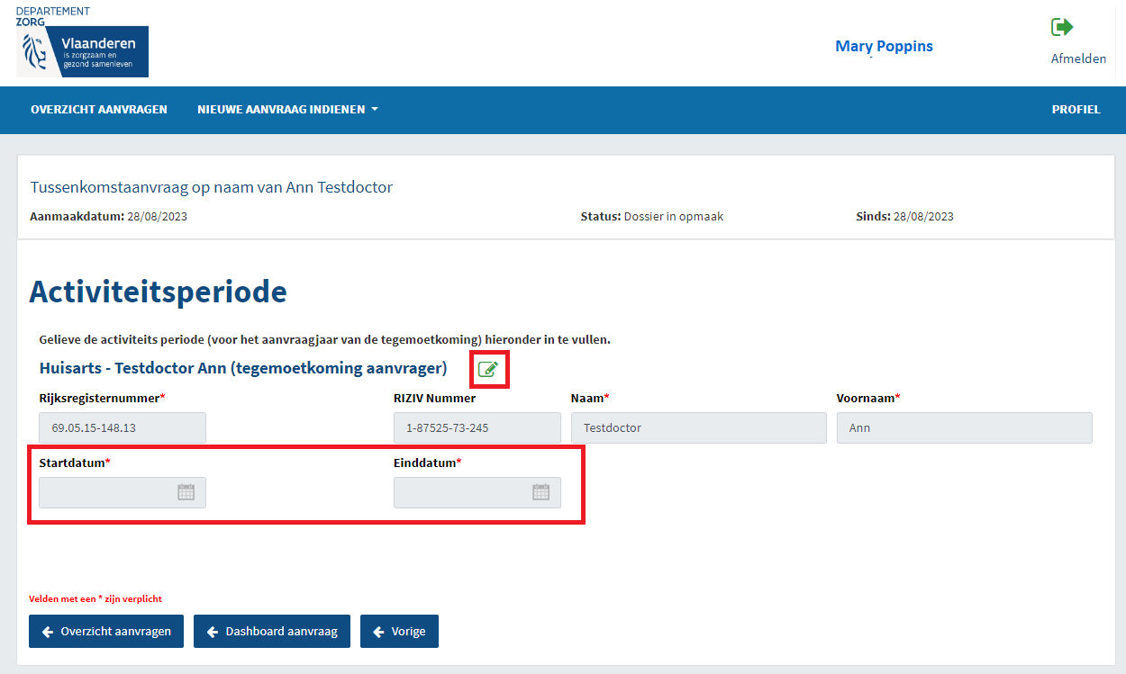

Via ‘Tewerkstellingsstatuut’
Hier moet de informatie van type activiteit van de arts ingevuld worden.
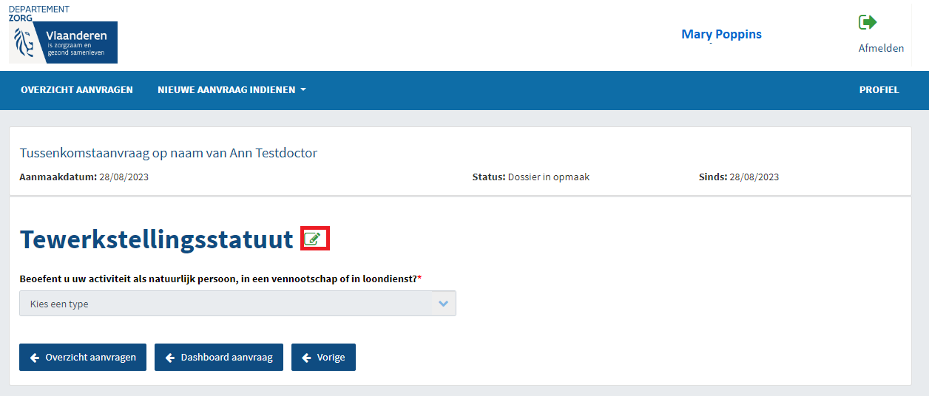
Tip: Om de keuzelijst te kunnen openen, moet het scherm eerst in wijzigingsmodus gezet worden via een klik op het potlood.
Onder deze keuzelijst staan 3 keuzes: Activiteit als zelfstandig (natuurlijk persoon), Activiteit in een vennootschap of Activiteit in loondienst.

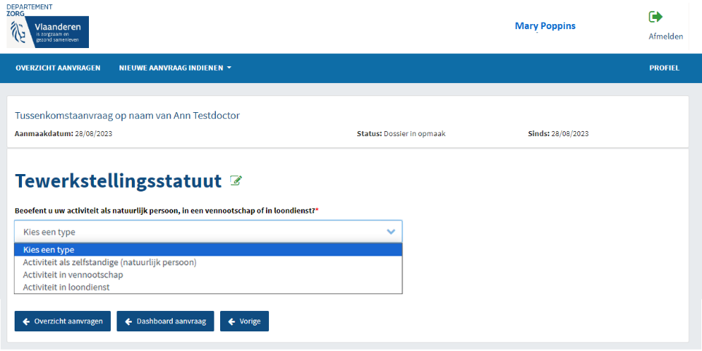

Nota: Na selectie van de keuze, worden alle gekende gegevens overgenomen uit de PMV databank en kunnen ze eventueel aangepast worden.
Als de keuze ‘Activiteit als zelfstandig (natuurlijk persoon)’ geselecteerd wordt, moet volgende informatie ingevuld worden:
  - KBO nummer van de arts als zelfstandige.
  - Rekeningnummer voor de betaling van de tegemoetkoming.
  - Praktijkadres indien verschillend van het wettelijk adres van de arts.
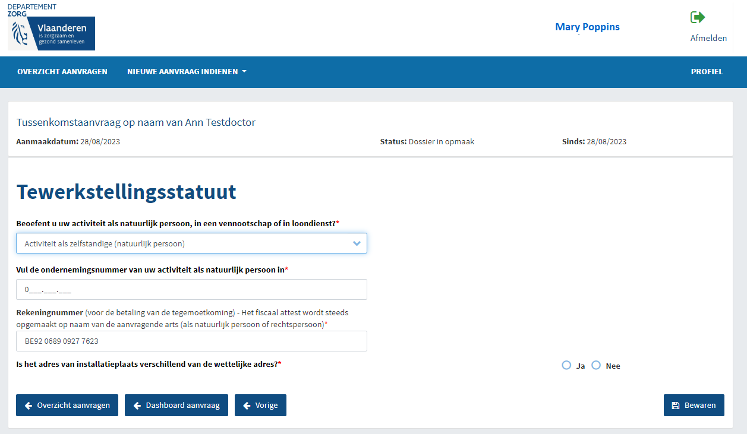

Als de keuze ‘Activiteit in vennootschap’ is geselecteerd, moet volgende informatie ingevuld worden:
  - Ondernemingsnummer van de vennootschap van de arts + klikken op zoeken
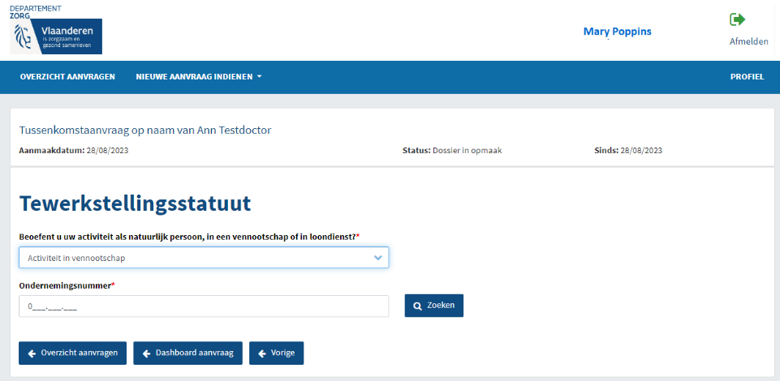

Nota: Als het ondernemingsnummer reeds gekend is in de database van PMV , worden alle gekende gegevens overgenomen en zijn ze aanpasbaar indien nodig.
Na opzoeking moeten volgende velden ingevuld worden alvorens men kan bewaren:
  - Gegevens van deze vennootschap
  - Rekeningnummer voor de betaling van de tegemoetkoming
  - Praktijkadres indien verschillend van de maatschappelijke zetel van de vennootschap
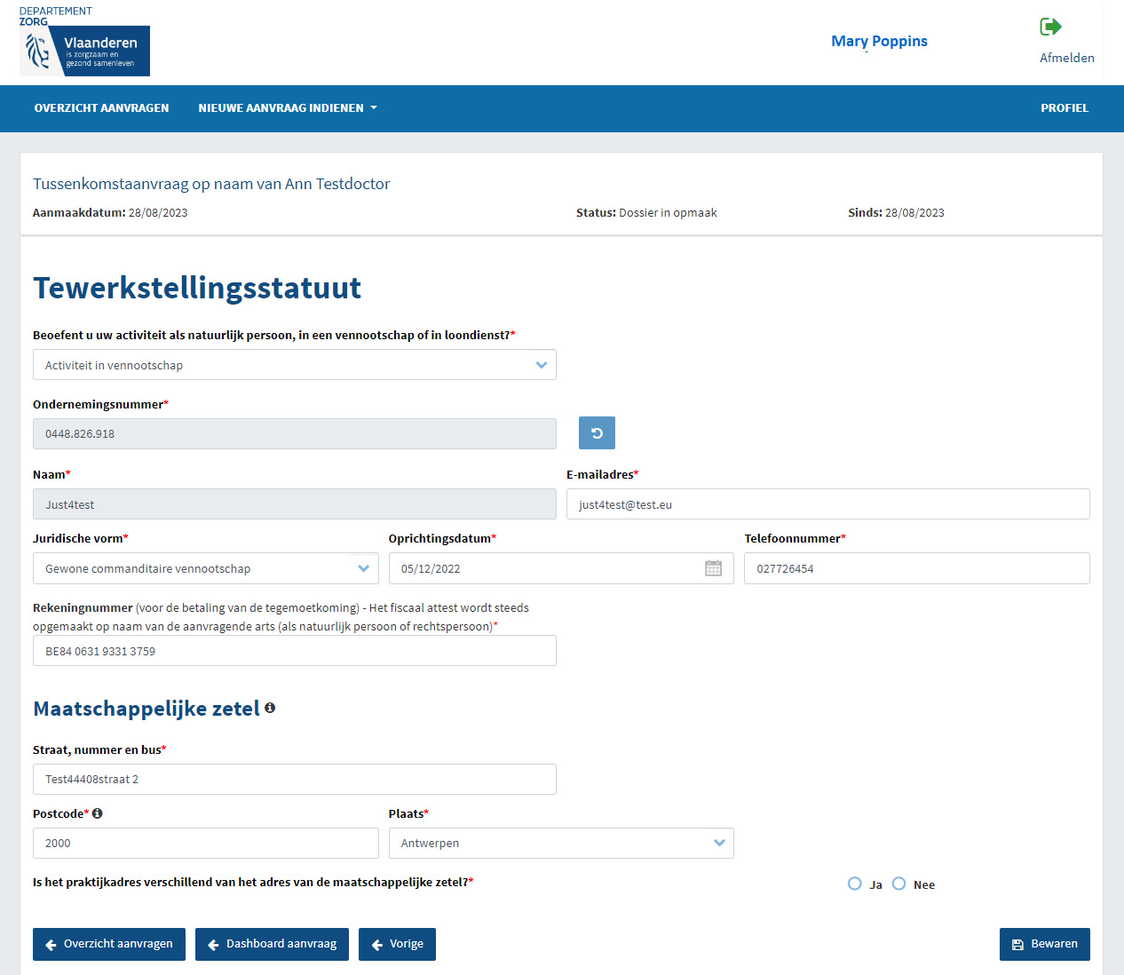

Als de keuze ‘Activiteit in loondienst’ geselecteerd is, moet volgende informatie ingevuld worden:
  - Rekeningnummer voor de betaling van de tegemoetkoming.
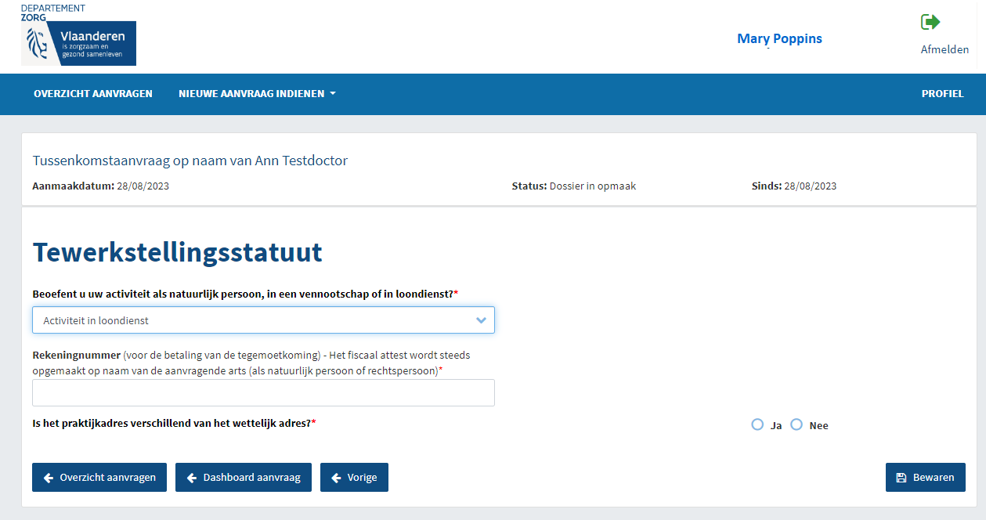
  - Praktijkadres indien verschillend van de wettelijk adres.

Aanvraag gelinkt aan een groepspraktijk/WGC
Als het antwoord op de vraag ‘ja’ is: ‘Is de tegemoetkomingsaanvraag in het kader van een groepspraktijk of een wijkgezondheidscentrum?’ ➔ wordt de aanvraag gelinkt aan een groepspraktijk/WGC.
Nota: Gelinkt aan een groepspraktijk/WGC betekent dat alle artsen van deze praktijk/WGC hetzelfde tegemoetkomingsnummer zullen krijgen ➔ de gemeenschappelijke informatie moet alleen in de eerste aanvraag ingevuld worden en zal niet aanpasbaar zijn in de volgende aanvragen.
Na bewaren van het scherm ‘Identificatie van natuurlijk persoon – Arts’ verschijnen er 2 knoppen.
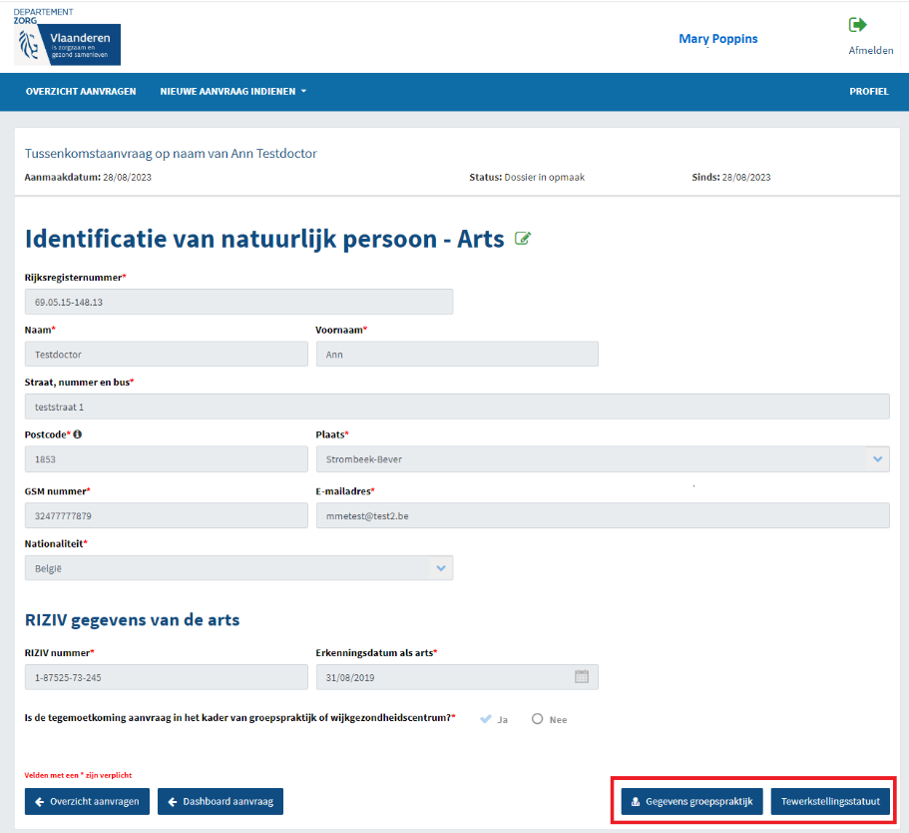

- Via ‘Tewerkstellingsstatuut’ moeten de informatie over het type activiteit van de arts (Activiteit als zelfstandig - natuurlijk persoon of Activiteit in een vennootschap) en het rekeningnummer voor de betaling van de tegemoetkoming toegevoegd worden.
Als de keuze ‘Activiteit als zelfstandig (natuurlijk persoon)’ geselecteerd is, moet volgende informatie ingevuld worden:
  - KBO nummer van de arts als zelfstandige
  - Rekeningnummer voor de betaling van de tegemoetkoming
  - Praktijkadres indien verschillend van het wettelijk adres van de arts
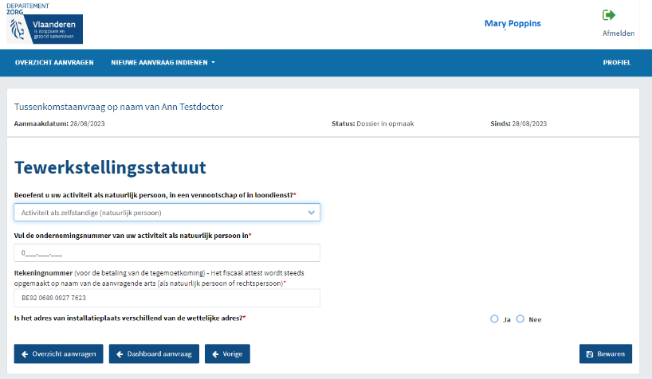

Als de keuze ‘Activiteit in vennootschap’ is geselecteerd, moet volgende informatie ingevuld worden:
  - Ondernemingsnummer van de vennootschap van de arts + klik op zoeken

Nota: Als het ondernemingsnummer reeds gekend is in de database van PMV , worden alle gekende gegevens overgenomen en kunnen deze eventueel aangepast worden.
Na opzoeking moeten volgende velden ingevuld worden om te kunnen bewaren:
  - Gegevens van deze vennootschap
  - Rekeningnummer voor de betaling van de tegemoetkoming
  - Praktijkadres indien verschillend van de maatschappelijke zetel van de vennootschap
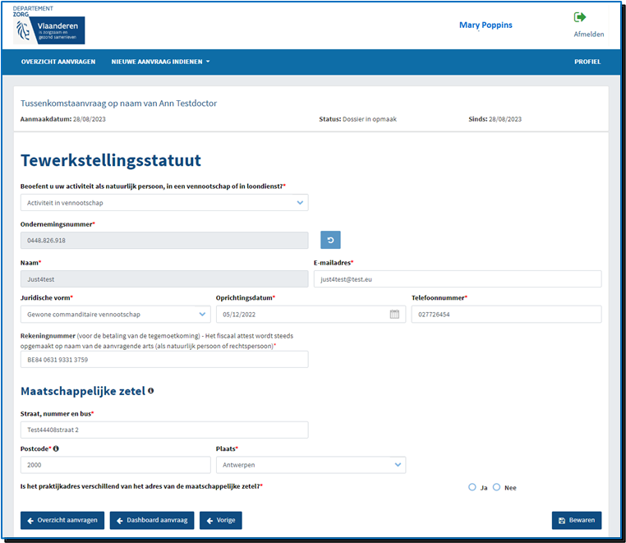

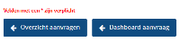

Als de keuze ‘Activiteit in loondienst’ is geselecteerd, moet volgende informatie ingevuld worden:
  - Rekeningnummer voor de betaling van de tegemoetkoming.
  - Praktijkadres indien verschillend van het wettelijk adres.

Via knop ‘Gegevens groepspraktijk’
- Moet de informatie van de groepspraktijk toegevoegd worden.
- Als de arts reeds gelinkt is in de PMV database aan één of meerdere groepspraktijken, worden de gekende gegevens automatisch overgenomen en kunnen desgevallend aangepast (via een klik op het potlood) of geschrapt (via een klik op de vuilnisbak) worden.
Tip: Om de datakwaliteit te verbeteren moeten alle oude gegevens geschrapt worden (oude gegevens zijn de gegevens die niet meer van toepassing zijn).
Schrappen kan door een klik op het icoontje ‘Vuilnisbak’.
- Een (andere/nieuwe) groepspraktijk kan ook toegevoegd worden via de knop ‘Toevoegen’ in deel Relatie - Toevoegen.
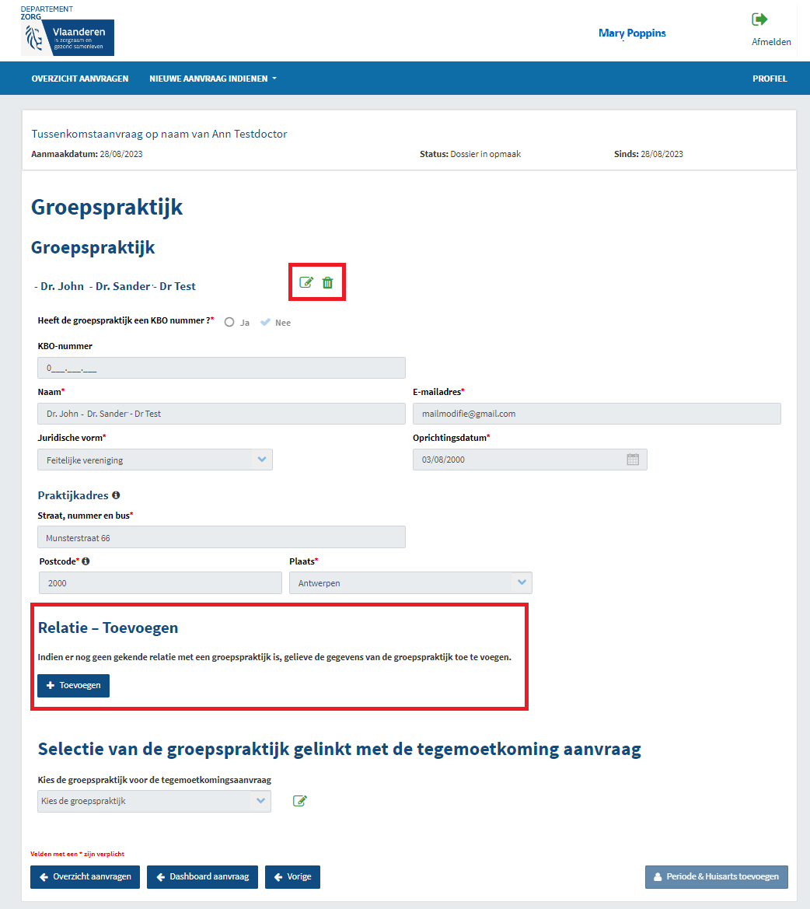

- Bij elke toevoeging is er een opzoeking in de PMV databank om te checken of de groepspraktijk reeds bij PMV gekend is.
- Als de groepspraktijk een KBO nummer heeft, gebeurt de opzoeking na het invoeren van het KBO nummer + te klikken op ‘Zoeken’.
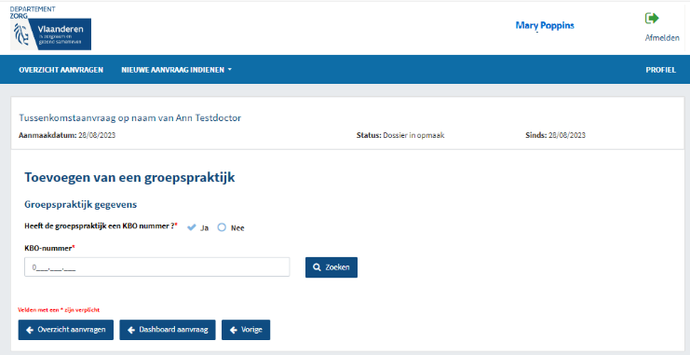
- Als de groepspraktijk geen KBO nummer heeft, gebeurt de opzoeking na het invoeren van benaming en postcode + te klikken op ‘Zoeken’.
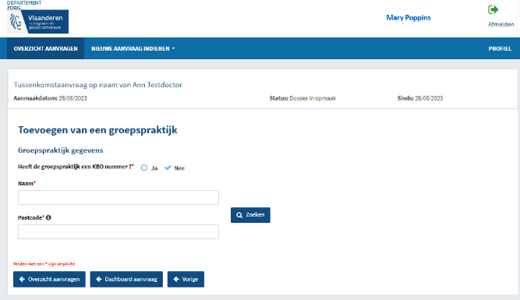
Nota: Als de groepspraktijk reeds gekend is in de databank van PMV ,worden alle gekende gegevens overgenomen en kunnen ze eventueel aangepast worden.
- Indien een groepspraktijk is overgenomen of toegevoegd, moet deze geselecteerd worden.
Tip: Om de groepspraktijk te kunnen selecteren moet het scherm eerst in wijzigingsmodus gezet worden via een klik op het potlood.
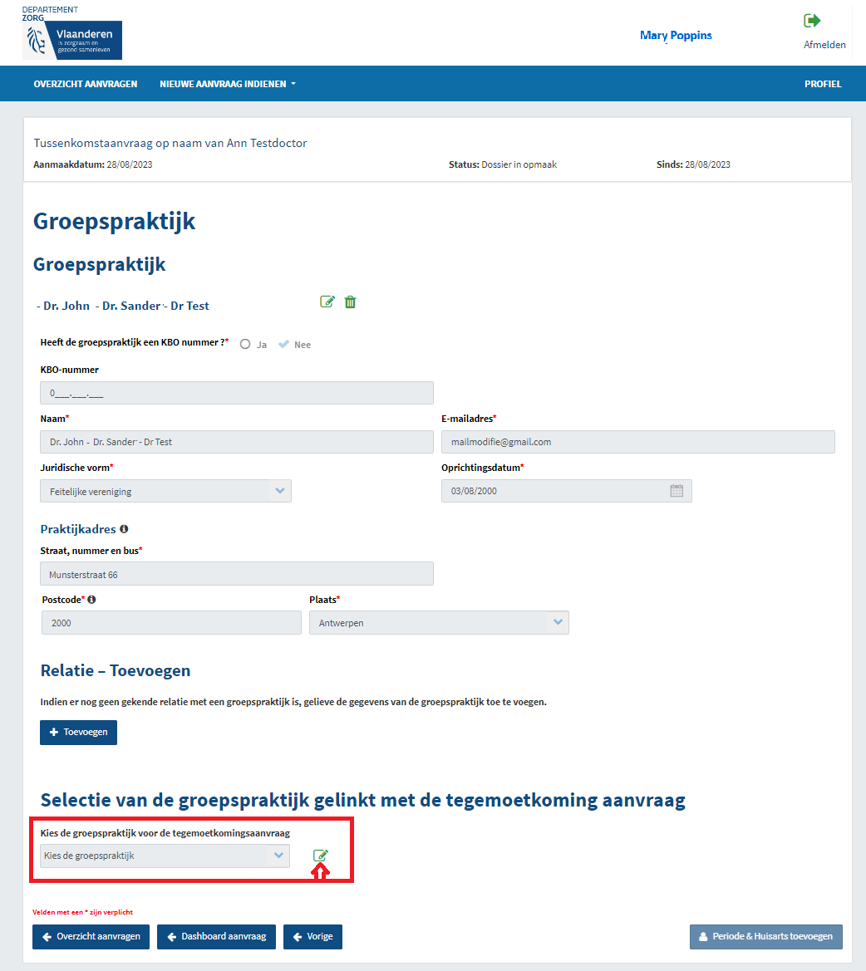

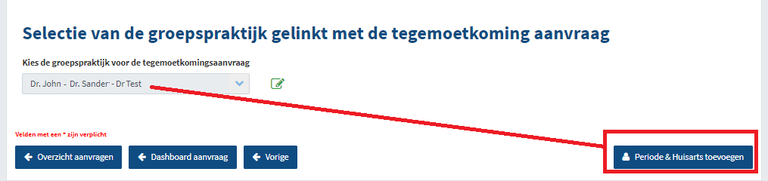
- Na selectie van de groepspraktijk, zal de knop ‘Periode & Huisarts toevoegen’ actief worden.

Via knop ‘Periode & huisarts toevoegen’
- Deelnemingsperiode van de aanvragende arts in de groepering (voor het aanvraagjaar) moet toegevoegd worden.
- Alle huisartsen van de groepering moeten geïdentificeerd worden.
    - Reeds gekende huisartsen worden automatisch overgenomen en moeten geschrapt worden als deze niet meer voor de groepering werken.
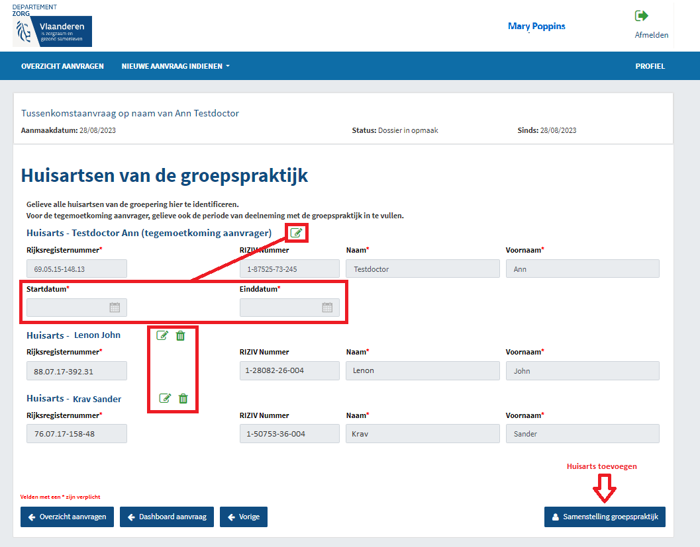

Tip: Om de periode van de tegemoetkomingsaanvrager te kunnen invullen, moet het scherm eerst in wijzigingsmodus gezet worden via een klik op het potlood.
Om een arts te schrappen ➔ op vuilnisbak klikken.
Om de gegevens van een gekende arts in te vullen of aan te passen op het potlood klikken.
    - Een nieuwe arts kan ook toegevoegd worden via de knop ‘Samenstelling’.
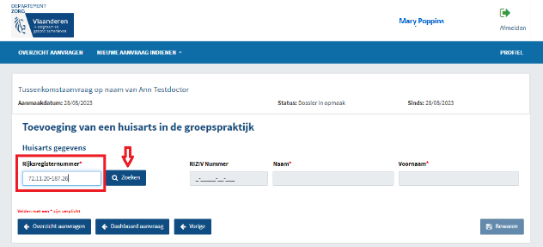
Toevoeging is op basis van het rijksregisternummer van de arts + klikken op zoeken. Bij elke toevoeging is er een opzoeking in de PMV databank om te checken of de arts reeds gekend is bij PMV.

Nota: Als de arts reeds gekend is in de databank van PMV , worden alle gekende gegevens overgenomen. Enkel het RIZIV nummer is aanpasbaar.

Knop ‘Praktijkondersteuner/praktijkverpleegkundige(n)‘
Onder deze knop kunnen verschillende stappen ingevuld worden:
- Bevestiging dat de aanvragende arts de tegemoetkoming in loonkost wil aanvragen.
- Persoonlijke gegevens van de praktijkondersteuner(s)/praktijkverpleegkundige(n)
- Tewerkstellingsperiode van de praktijkondersteuner(s)/praktijkverpleegkundige(n)
Nota: Als er in de databank van PMV al bedienden aan de solo arts of de groepspraktijk/WGC gelinkt zijn, dan worden deze bedienden automatisch overgenomen. De overgenomen gegevens zijn aanpasbaar (Behalve RRN, naam en voornaam).
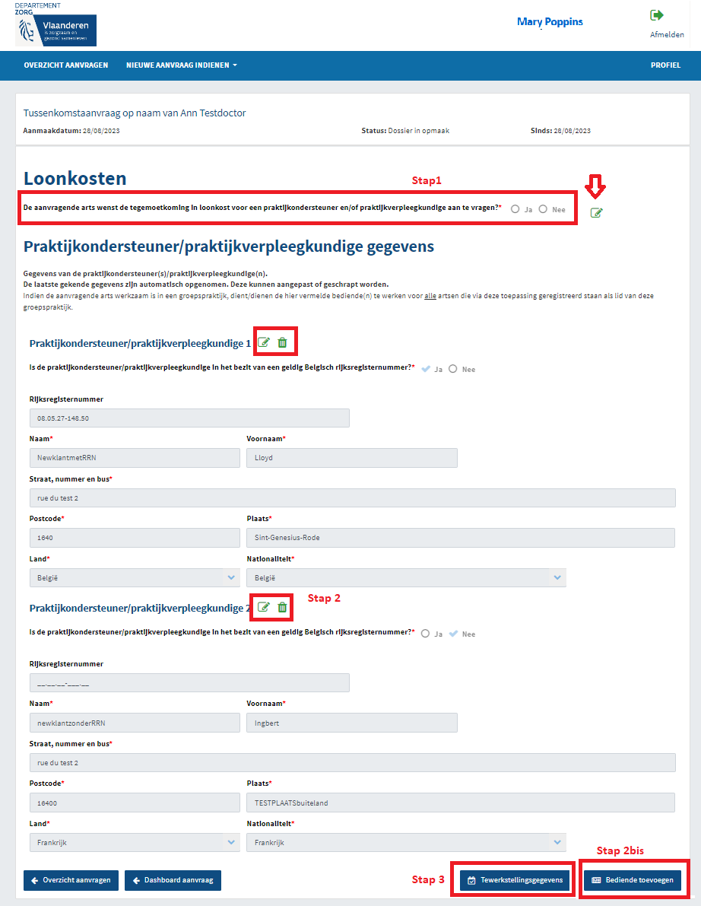

Stap 1- Bevestiging dat de aanvragende arts de tegemoetkoming in loonkost wil aanvragen
- Voor SOLO arts aanvragen: door het antwoorden met ja of nee op de vraag ‘De aanvragende arts wenst de tegemoetkoming in loonkost voor een praktijkondersteuner en/of praktijkverpleegkundige aan te vragen?’ in de aanvraag van de SOLO arts.
- Voor aanvragen gelinkt aan een groepspraktijk/WGC:
  - door het antwoorden met ja of nee op de vraag ‘De aanvragende arts wenst de tegemoetkoming in loonkost voor een praktijkondersteuner en/of praktijkverpleegkundige aan te vragen?’ in elke aanvraag van de artsen van de groepering.
  - Elke arts moet dus een antwoord geven voor zijn/haar persoonlijke aanvraag.
Tip: Om het antwoord te kunnen invullen, moet het scherm eerst in wijzigingsmodus gezet worden via een klik op het potlood.

Stap 2-Persoonlijke gegevens van de bediende
- Voor SOLO arts aanvragen:
  - Als het antwoord ‘Ja’ is op stap 1 en als de overgenomen gegevens correct en volledig zijn ➔ niets doen. Zo niet, zie nota en stap 2bis.
Nota: Alle oude gegevens moeten geschrapt worden (oude gegevens zijn de gegevens die niet meer van toepassing zijn). Schrappen kan door te klikken op het icoontje ‘Vuilnisbak’.
  - Als het antwoord ‘Nee’ is op stap 1 en als er overgenomen bedienden zijn ➔ de overgenomen bedienden moeten geschrapt worden. Schrappen kan door te klikken op het icoontje ‘Vuilnisbak’.
- Voor aanvragen gelinkt aan een groepspraktijk/WGC:
  - Als ten minste één arts van de groepspraktijk de tegemoetkoming zal aanvragen voor loonkosten ➔ in de eerste aanvraag van de groepering:
    - Moeten de gegevens gecontroleerd en aangepast worden (indien nodig).
    - Alle oude gegevens moeten geschrapt worden (oude gegevens zijn de gegevens die niet meer van toepassing zijn). Schrappen kan door te klikken op het icoontje ‘Vuilnisbak’.
  - Als ten minste één arts van de groepspraktijk de tegemoetkoming zal aanvragen voor loonkosten ➔ in de automatisch geïnitialiseerde aanvragen van de groepering ➔ niets doen, alle gegevens werden in de eerste aanvraag bevestigd en zijn niet meer aanpasbaar.
  - Als geen enkele arts van de groepspraktijk de tegemoetkoming zal aanvragen voor loonkosten en als er overgenomen bedienden zijn ➔ de bedienden moeten geschrapt worden. Schrappen kan door te klikken op het icoontje ‘Vuilnisbak’.

Stap 2bis (indien van toepassing)
Nieuwe bedienden (met of zonder rijksregisternummer) kunnen toegevoegd worden door te klikken op de knop ‘Bediende toevoegen’.
- Voor SOLO arts aanvragen: deze stap is ingevuld door de aanvraag van de arts.
- Voor aanvragen gelinkt aan een groepspraktijk/WGC: deze stap moet in de eerste aanvraag ingevuld worden. In de volgende aanvragen zal deze functionaliteit niet actief zijn.
Na het klikken op de knop ‘Bediende toevoegen’:
  - Indien de bediende een RRN heeft: opzoeking na invoer van het RRN + klikken op ‘Zoeken’.
  - Als de bediende geen RRN heeft: opzoeking na invoer van de naam en voornaam + klikken op ‘Zoeken’.
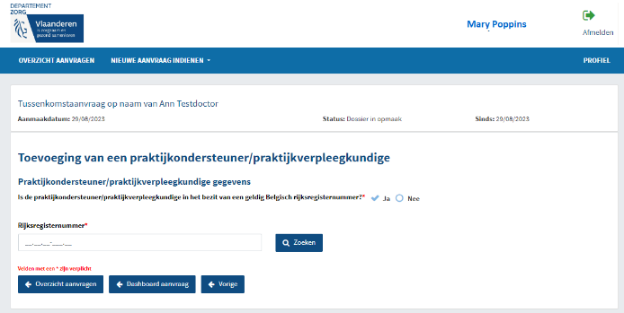
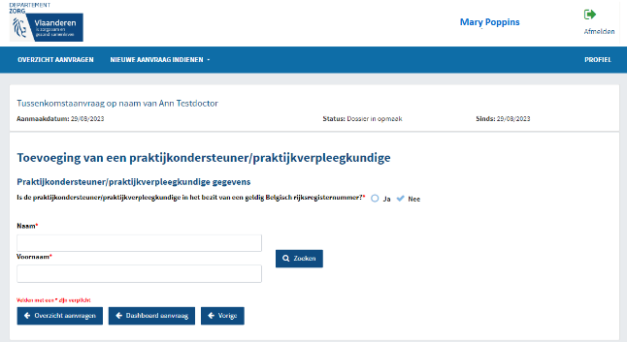
Tip: Voor de bedienden zonder RRN moet het wettelijk adres in het buitenland zijn.
Nota: Als de bediende reeds gekend is in de database van PMV , worden alle gekende gegevens overgenomen en zijn ze eventueel aanpasbaar (behalve ‘Naam’ en ‘Voornaam’).

Stap 3 - Tewerkstellingsperiode
Door te klikken op de knop ‘Tewerkstellingsperiode’ opent een scherm dat de reeds ingevoerde periode toont.
De knop is actief als er ten minste één bediende tewerkgesteld is.
Nota: Het is verplicht om ten minste één tewerkstellingsperiode te hebben per bediende.
- Voor SOLO arts aanvragen: deze stap is ingevuld door de aanvragende arts.
- Voor aanvragen gelinkt aan een groepspraktijk/WGC: deze stap moet in de eerste aanvraag ingevuld worden. In de volgende aanvragen zal deze functionaliteit niet actief zijn.
Per default is dit scherm leeg (➔ er is nooit een overgenomen periode).
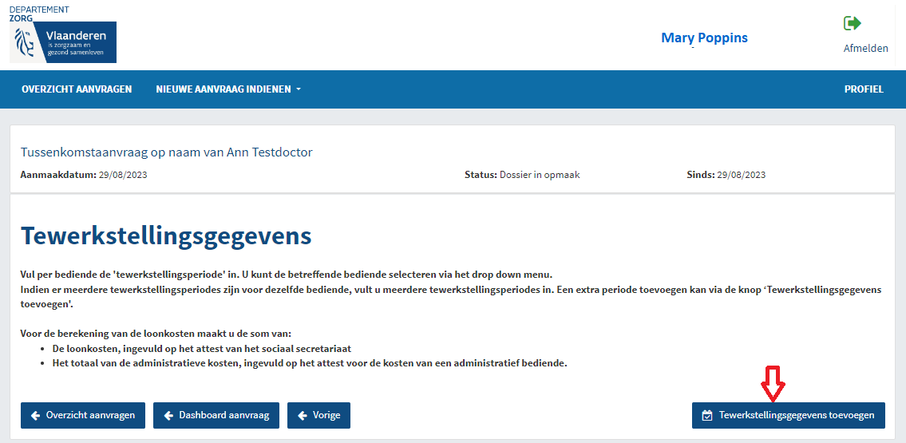

Een nieuwe periode toevoegen kan door te klikken op de knop ‘Tewerkstellingsgegevens toevoegen’. Na een klik op deze knop, opent een nieuw scherm waar volgende informatie moet ingevuld worden:
  - Praktijkondersteuner – praktijkverpleegkundige: moet geselecteerd worden in keuzelijst.
  - Begin- en einddatum tewerkstelling: zijn de data betreffende het aanvraagjaar.
  - Type kosten: altijd ‘Loonkosten’ (niet aanpasbaar).
  - Aantal uren per week: wordt automatisch berekend (niet aanpasbaar).
  - Aantal uren per week voor praktijkondersteuner: uren en/of minuten moeten ingevuld worden.
  - Aantal uren per week voor praktijkverpleegkundige: uren en/of minuten moeten ingevuld worden.
Tip: Indien geen uur per week voor praktijkondersteuner (of voor praktijkverpleegkundige), vul ‘0’ in in veld ‘uren’ of in veld ‘minuten’.
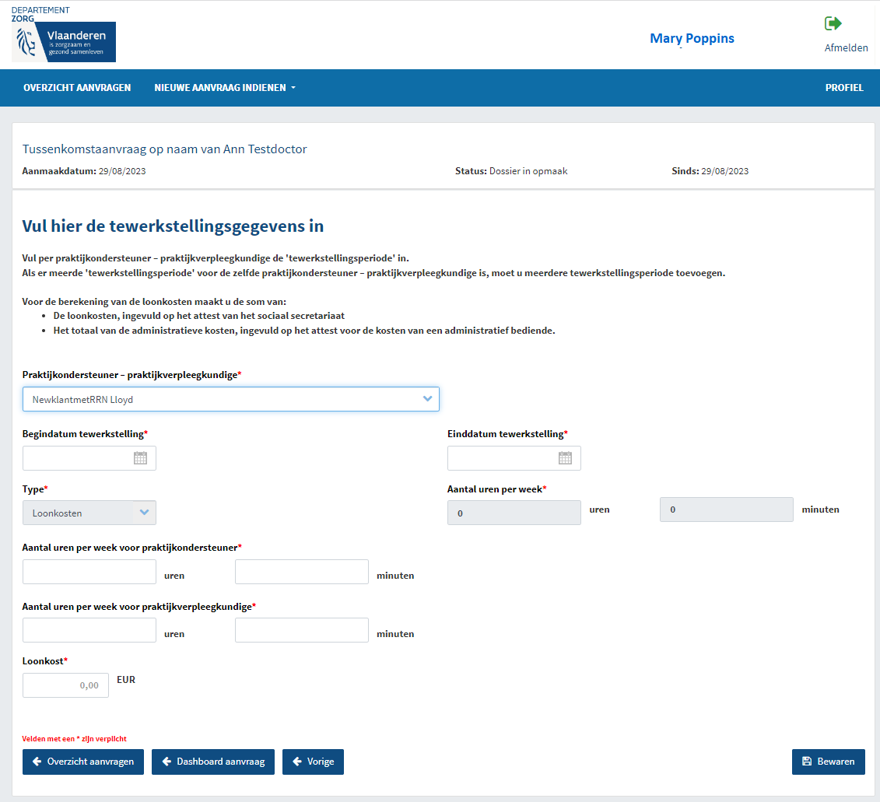
  - Loonkost: is de loonkost die verschijnt op het attest van het sociaal secretariaat.
Tip: Indien de bediende meerdere tewerkstellingsperiodes of meerdere praktijktijden heeft ➔ moeten deze meerdere keren ingevuld worden voor deze bediende.
Een bediende kan dus meerdere tewerkstellingsperiodes hebben.
Eens een periode is toegevoegd, zal dit scherm de toegevoegde periode tonen. Deze kan aangepast of geschrapt worden.
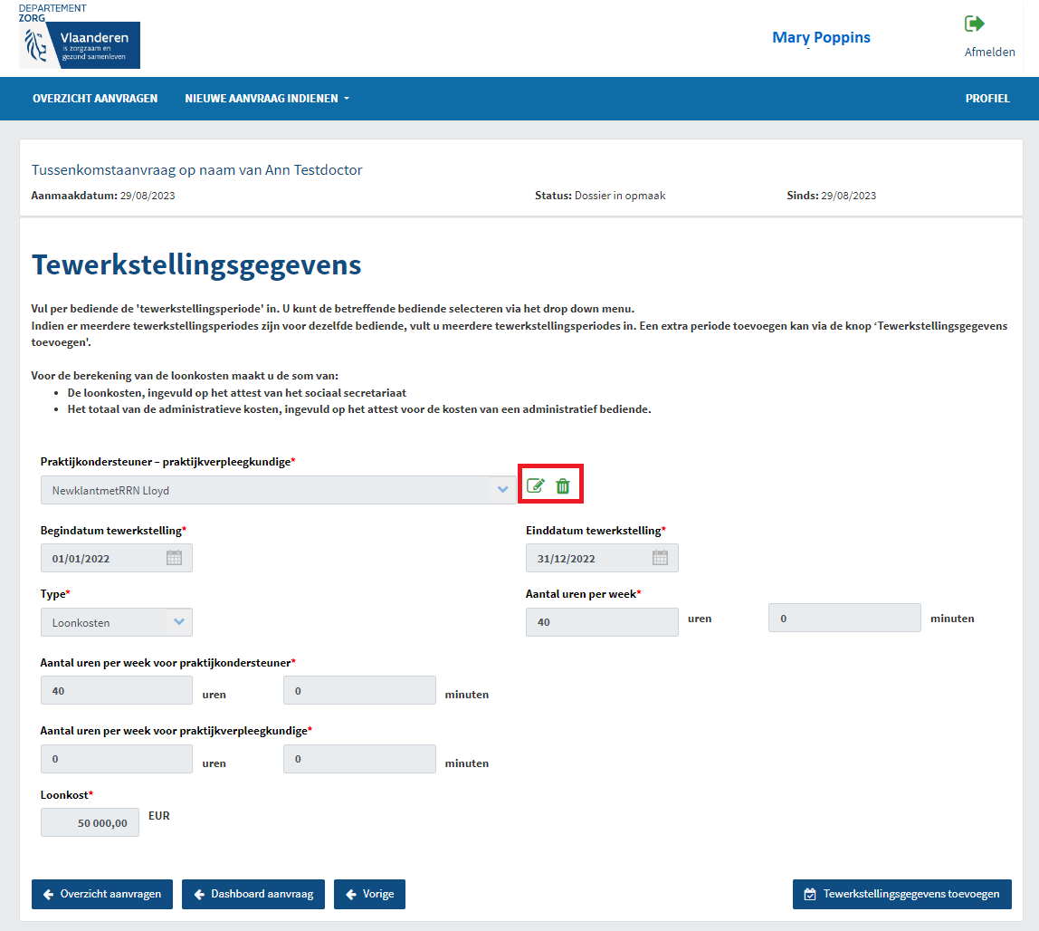

Knop ‘Telesecretariaat‘
Onder deze knop kunnen verschillende stappen ingevuld worden:
- Bevestiging dat de aanvragende arts de tegemoetkoming in kosten van diensten wil aanvragen.
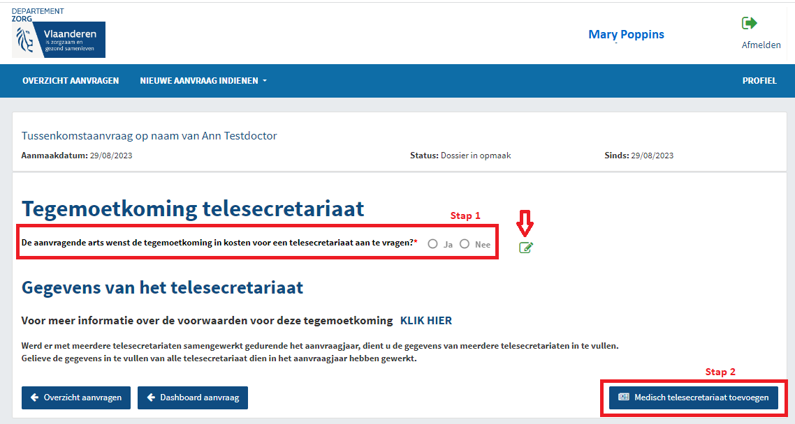
- Gegevens van het telesecretariaat en de samenwerkingsperiode.

Stap 1- Bevestiging dat de aanvragende arts de tegemoetkoming in kosten van diensten wil aanvragen:
- Voor SOLO arts aanvragen: door het antwoorden met ja of nee op de vraag ‘De aanvragende arts wenst de tegemoetkoming in kosten voor een telesecretariaat aan te vragen?’ in de aanvraag van de SOLO arts.
- Voor aanvragen gelinkt aan een groepspraktijk/WGC:
  - Door het antwoorden met ja of nee op de vraag ‘De aanvragende arts wenst de tegemoetkoming in kosten voor een telesecretariaat aan te vragen?’. Dit moet voor elke aanvraag van de artsen van de groepering.
  - Elke arts moet dus een antwoord geven voor zijn/haar persoonlijke aanvraag.
Tip: Om het antwoord te kunnen invullen, moet het scherm eerst in wijzigingsmodus gezet worden via een klik op het potlood.
Nota: Stap 1 is ALTIJD verplicht, zelfs voor aanvragen ingediend in 2023 waar dit type aanvraag nog niet is toegelaten ➔ in 2023: altijd ‘Nee’ antwoorden.

Stap 2 - Gegevens van het telesecretariaat en de samenwerkingsperiode
- Voor SOLO arts aanvragen: moet ingevuld worden indien ‘Ja’ geantwoord werd bij stap 1.
- Voor aanvragen gelinkt aan een groepspraktijk: deze stap moet in de eerste aanvraag ingevuld worden. In de volgende aanvragen zal deze functionaliteit niet actief zijn.
  - Nieuw telesecretariaat en samenwerkingsperiode kunnen toegevoegd worden door te klikken op de knop ‘Medisch telesecretariaat toevoegen’.
Na te klikken op deze knop, opent er een nieuw scherm waar volgende informatie moet ingevuld worden:
    - Medisch telesecretariaat: moet geselecteerd worden in de keuzelijst.
Nota: De keuzelijst bevat alle gekende telesecretariaten bij PMV.
Als het een nieuw telesecretariaat betreft, moet u eerst contact opnemen met PMV om het medisch telesecretariaat toe te voegen in de databank van PMV.
    - Begin- en einddatum samenwerking: zijn de data betreffende het aanvraagjaar.
    - Type kosten: is altijd ‘Kosten van diensten’ (niet aanpasbaar).
    - Totale kosten: zijn de kosten die verschijnen op de factuur voor de ingevoerde samenwerkingsperiode.
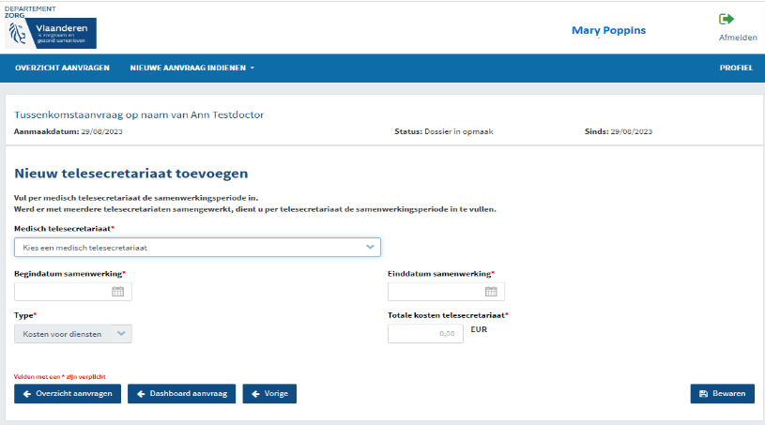

Tip: Als er meerdere samenwerkingsperiodes zijn voor hetzelfde telesecretariaat, moet deze stap meerdere keren gedaan worden voor dit telesecretariaat.
Eens het telesecretariaat en de kosten zijn toegevoegd, zal het scherm ‘Tewerkstellingsgegevens’ de toegevoegde informatie tonen. Deze kan aangepast of geschrapt worden.
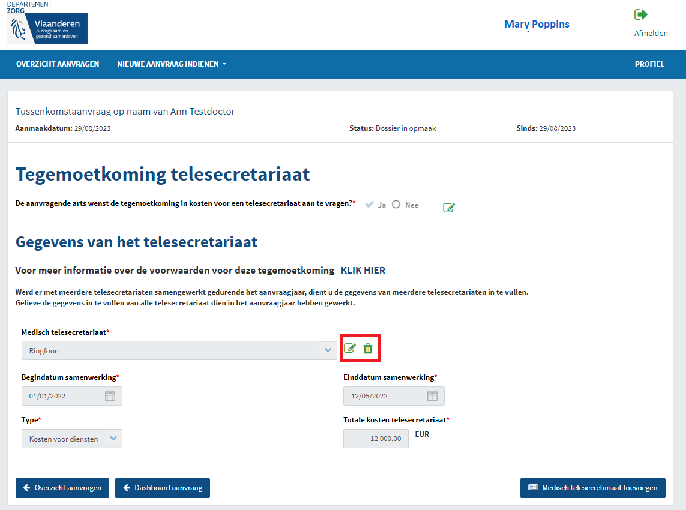

Knop ‘Bijlagen‘
Onder deze knop moeten en kunnen verschillende documenten opgeladen worden.
Het scherm zal bijlagen vragen over:
- De aanvragende arts
- De praktijkondersteuner(s)/praktijkverpleegkundige(n) (indien van toepassing)
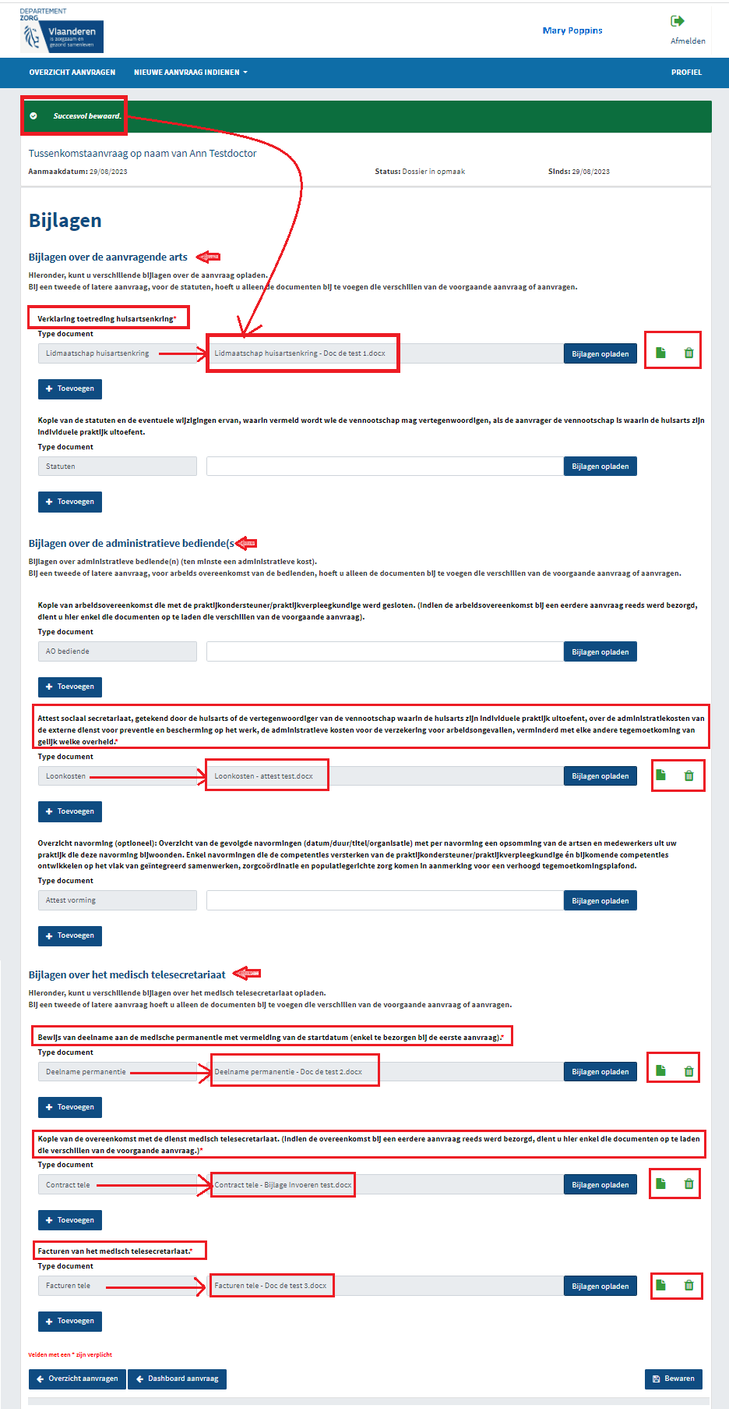
- Het medisch telesecretariaat (indien van toepassing)

Het scherm is dynamisch ➔ delen voor bijlagen over de bediende of het medisch telesecretariaat verschijnen alleen als het van toepassing is.
Alle verplichte documenten worden aangeduid met een rood sterretje *.
Het is altijd mogelijk om meerdere bijlagen van hetzelfde type toe te voegen door de knop 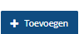.
Na bewaren van het scherm ‘Bijlagen’ zijn alle opgeladen documenten hernoemd met het ‘Type document’.
Opgeladen documenten kunnen geraadpleegd worden door te klikken op het icoontje. Documenten blijven raadpleegbaar na het verzenden van de aanvraag.
Opgeladen documenten kunnen ook geschrapt worden door te klikken op de vuilnisbak.
Documenten kunnen niet meer geschrapt worden na het verzenden van de aanvraag.
Voor aanvragen gelinkt aan een groepspraktijk:
- Moeten sommige bijlagen enkel en alleen bij de eerste aanvraag van de groepering opgeladen worden.
- Bijlagen opgeladen door een arts zijn niet zichtbaar voor de andere artsen van de groepspraktijk.

Aanvraag verzenden
Een aanvraag verzenden kan door te klikken op de knop ‘Verzenden’ in het dashboard.
Eens een aanvraag verzonden is, zijn de gegevens niet meer aanpasbaar ➔ Na een klik op de knop verschijnt een pop-up scherm ter bevestiging.
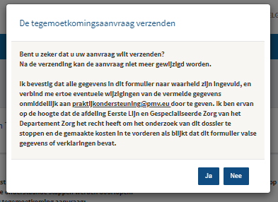

Als het antwoord ‘Nee’ is, wordt de pop-up gesloten en is het dashboard opnieuw zichtbaar en bruikbaar.
Als het antwoord ‘Ja’ is, wordt de aanvraag verzonden (indien alle verplichte informatie werd ingevuld).
Als de aanvraag niet verzonden is wegens onvoldoende gegevens, zullen er foutmeldingsboodschappen verschijnen in een rode balk bovenaan het dashboard.

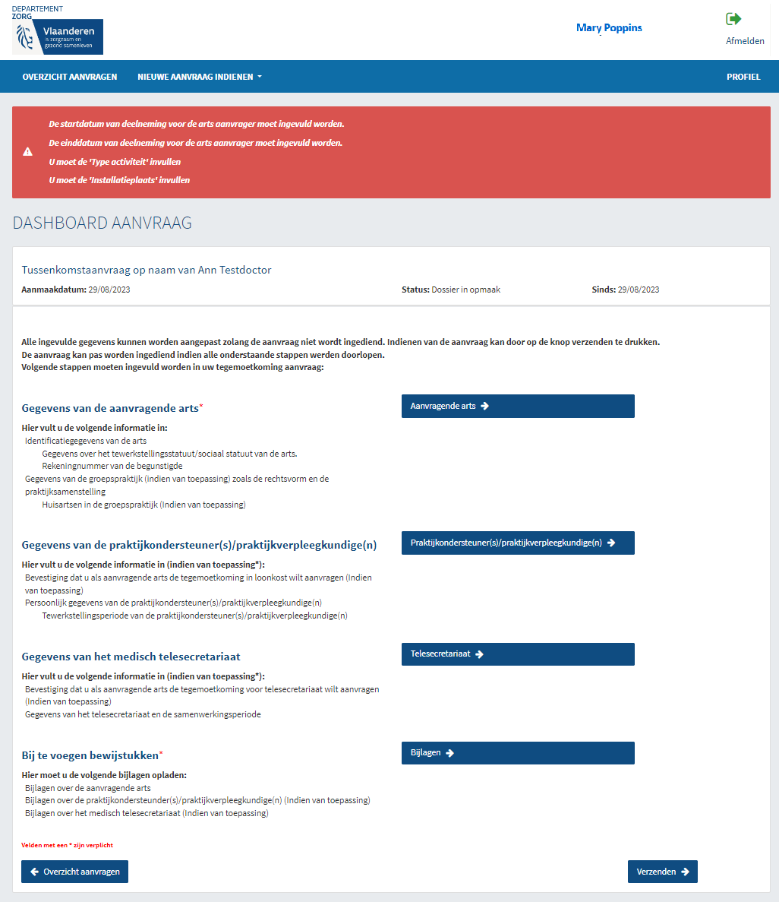

Als de aanvraag volledig is, wordt deze verzonden.
Voor SOLO arts aanvraag:
- Dashboard van aanvraag wordt gesloten.
- Overzicht wordt geopend en de status van de aanvraag is aangepast in het overzicht.
Voor aanvragen gelinkt aan een groepspraktijk:
- Dashboard van aanvraag wordt gesloten.
- Overzicht wordt geopend en de status van de aanvraag is aangepast in het overzicht.
- Na het verzenden van de eerste aanvraag zijn de andere aanvragen geïnitialiseerd (status van deze aanvragen is ‘Dossier in opmaak’).
- Deze aanvragen kunnen vanaf dat moment ingevuld en doorgestuurd worden.

